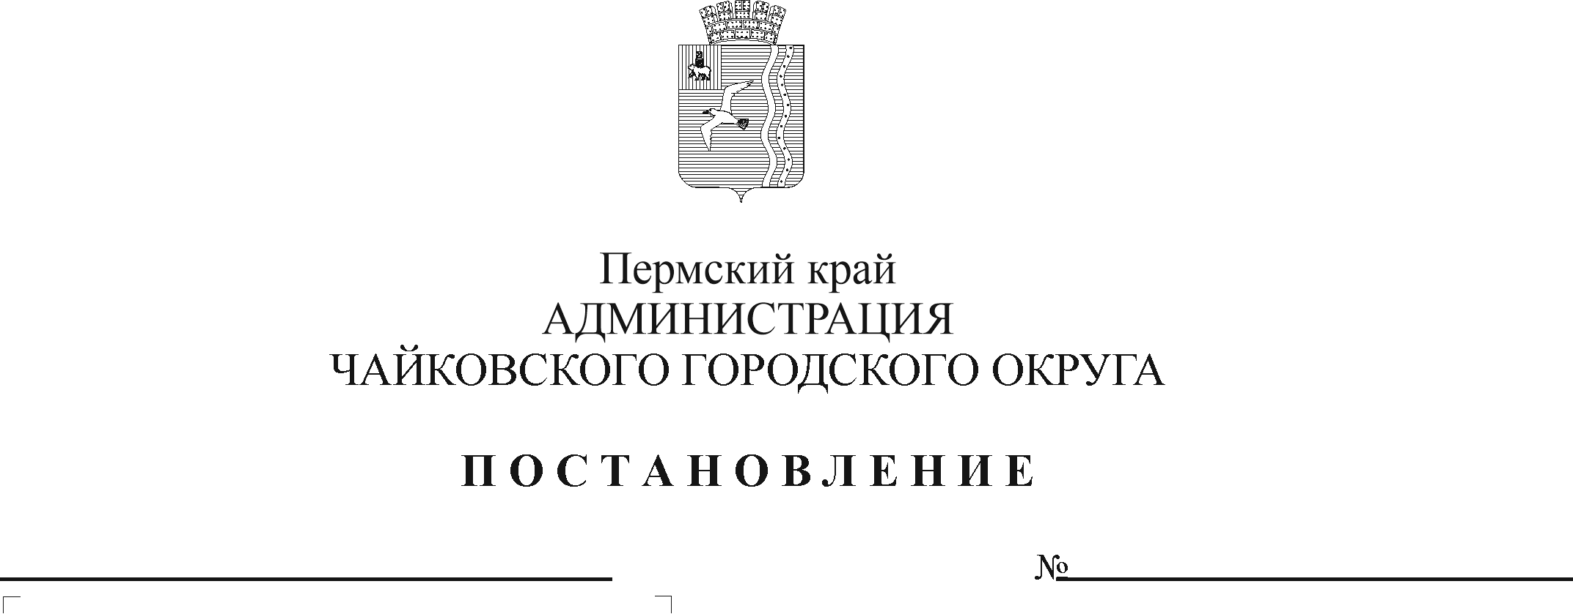
О внесении изменений в Положение о системе оплаты труда работников муниципальных учреждений культуры и искусства, подведомственных Управлению культуры и молодежной политики администрации Чайковского городского округа, утвержденное постановлением администрации Чайковского городского округа от 06.09.2019 № 1501

В соответствии со статьями 135, 144, 145 Трудового кодекса Российской Федерации, статьей 16 Федерального закона от 6 октября 2003 г. № 131-ФЗ «Об общих принципах организации местного самоуправления в Российской Федерации», Уставом Чайковского городского округа, решением Чайковской городской Думы от 19 декабря 2018 г. № 96 «Об оплате труда работников муниципальных учреждений Чайковского городского округа»
ПОСТАНОВЛЯЮ:
1. Утвердить прилагаемые изменения, которые вносятся в Положение о системе оплаты труда работников муниципальных учреждений культуры и искусства, подведомственных Управлению культуры и молодежной политики администрации Чайковского городского округа, утвержденное постановлением администрации Чайковского городского округа от 06.09.2019 № 1501 (в редакции от 05.11.2019 № 1779, от 25.08.2020 № 773, от 16.04.2021 № 351, от 21.06.2022 № 662).
2. Опубликовать постановление в газете «Огни Камы» и разместить на официальном сайте администрации Чайковского городского округа.
3. Постановление вступает в силу с 1 января 2023 г.

Глава городского округа –
глава администрации
Чайковского городского округа Ю.Г. Востриков
УТВЕРЖДЕНЫ
постановлением администрации
Чайковского городского округа
от __________ № ____

ИЗМЕНЕНИЯ,
которые вносятся в Положение о системе оплаты труда работников муниципальных учреждений культуры и искусства, подведомственных Управлению культуры и молодежной политики администрации Чайковского городского округа

1. В приложении 2 «Схема тарифных ставок, окладов (должностных окладов) специфических для отрасли должностей специалистов, служащих учреждений культуры и искусства»:
1.1. позицию:
2.3.1 |  | заведующий труппой;  художник-бутафор;  художник-гример;  художник-декоратор;  художник-скульптор;  художник по свету;  художник - модельер театрального костюма;  художник-постановщик;  артист драмы;  администратор | 11 843,60
2.3.2 |  | не имеющие категории | 11 843,60
изложить в новой редакции:
2.3.1 |  | заведующий труппой;  художник-бутафор;  художник-гример;  художник-декоратор;  художник-скульптор;  художник по свету;  художник - модельер театрального костюма;  художник-постановщик;  артист драмы;  администратор | 11 844,00
2.3.2 |  | не имеющие категории | 11 844,00
1.2. позицию:
3.2.1 |  | художник-декоратор;  художник по свету;  художник-постановщик;  аккомпаниатор-концертмейстер;  администратор (старший администратор);  библиотекарь;  методист библиотеки, клубного учреждения, музея, научно-методического центра народного творчества, дома народного творчества, центра народной культуры (культуры и досуга) и других аналогичных учреждений и организаций;  специалист по жанрам творчества;  специалист по экспозиционной и выставочной деятельности;  звукооператор | 11 843,60
3.2.2 |  | не имеющие категории | 11 843,60
изложить в новой редакции:
3.2.1 |  | художник-декоратор;  художник по свету;  художник-постановщик;  аккомпаниатор-концертмейстер;  администратор (старший администратор);  библиотекарь;  методист библиотеки, клубного учреждения, музея, научно-методического центра народного творчества, дома народного творчества, центра народной культуры (культуры и досуга) и других аналогичных учреждений и организаций;  специалист по жанрам творчества;  специалист по экспозиционной и выставочной деятельности;  звукооператор | 11 844,00
3.2.2 |  | не имеющие категории | 11 844,00
1.3. позицию:
3.3.6 |  | главный хормейстер;  главный хранитель фондов;  заведующий отделом (сектором) музея;  заведующий отделом (сектором) библиотеки;  заведующий передвижной выставкой музея;  заведующий отделом (сектором) дома (дворца) культуры, парка культуры и отдыха, научно-методического центра народного творчества, дома народного творчества, центра народной культуры (культуры и досуга) и других аналогичных учреждений и организаций | 16 240,00
изложить в новой редакции:
3.3.6 |  | главный хормейстер;  главный хранитель фондов;  заведующий отделом (сектором) музея;  заведующий отделом (сектором) библиотеки;  заведующий передвижной выставкой музея;  заведующий отделом (сектором) дома (дворца) культуры, парка культуры и отдыха, научно-методического центра народного творчества, дома народного творчества, центра народной культуры (культуры и досуга) и других аналогичных учреждений и организаций;  заведующий автоклубом | 16 240,00

